NORMA DE PROCEDIMENTO – PGE Nº 005

Tema: | Representação judicial do Estado em ação de desapropriação
Emitente: | Procuradoria Geral do Estado - PGE
Sistema: | Procuradoria Geral do Estado |  |  | Código: | PGE
Versão: | 1 | Aprovação: | Portaria nº 012-R, de 20/12/18 | Vigência:

- OBJETIVOS

  - Realizar a representação judicial do Estado em ação de desapropriação.

- ABRANGÊNCIA

  - Procuradoria Geral do Estado.
  - Poder Judiciário
  - Secretaria de Estado solicitante

- FUNDAMENTAÇÃO LEGAL

  - Lei Complementar Estadual nº 88/1996, art. 4º, IV, ‘a’, e art. 22, I;
  - Decreto-Lei nº 3.365, de 21/06/941

- DEFINIÇÕES

  - PCA/PGE - Procuradoria de Consultoria Administrativa da PGE - Setorial especializada da PGE que assessoramento e representa extrajudicialmente o Estado em matérias relativas a contratos, acordos, convênios e ajustes de interesse direto e indireto do Estado do Espírito Santo.
  - PCJ/PGE - Procuradoria do Contencioso Judicial - Setorial da PGE responsável por representar judicialmente o Estado do Espírito Santo e defender os interesses da população.
  - GCI/PGE - Gerência de Cadastramento e Informatização da PGE – Setor responsável pelo cadastro e pela digitalização de processos judiciais e administrativos junto ao PGE.Net.
  - PGE.Net - Sistema de informática utilizado pela PGE para o controle e emissão de documentos e peças processuais dos processos judiciais e administrativos.

- UNIDADES FUNCIONAIS ENVOLVIDAS

  - GCI/PGE - Gerência de Cadastramento e Informatização da PGE
  - PCJ/PGE - Procuradoria do Contencioso Judicial
  - Protocolo/PGE
  - Poder Judiciário
  - Secretaria de Estado solicitante

- PROCEDIMENTOS
  - Para a representação judicial do Estado em ação de desapropriação, o seguinte fluxograma deve ser seguido:
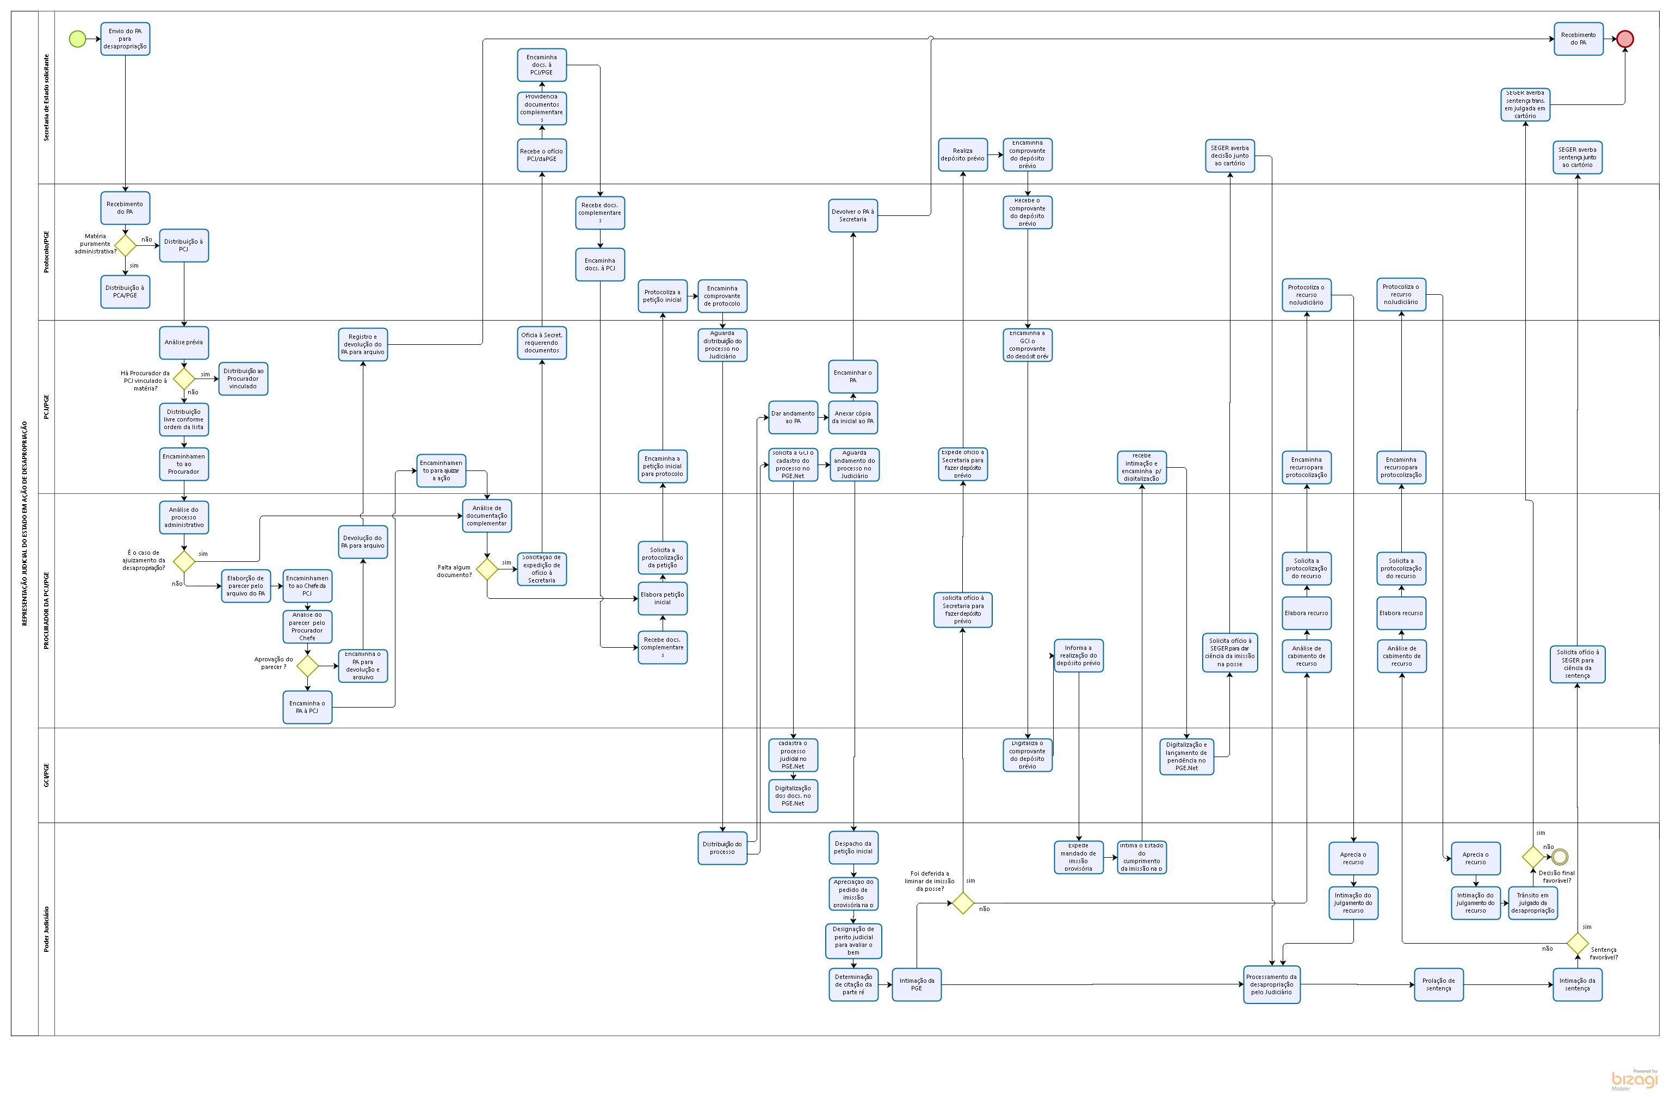
    - Processo administrativo é recebido pelo Protocolo da PGE
Se a matéria for só administrativa:
      - Distribuição à PCA
Se a matéria for judicial e administrativa:
      - Distribuição à PCJ
    - Análise prévia pelo Chefe de Secretaria da PCJ
Se já houver Procurador da PCJ vinculado à matéria:
      - Distribuição ao Procurador vinculado
Se não houver Procurador da PCJ vinculado à matéria:
      - Distribuição livre conforme ordem da lista
    - Encaminhamento ao Procurador
    - Análise pelo Procurador
Se for o caso de ajuizamento da ação, seguir para o item 6.1.5
Se não for o caso de ajuizamento da ação
      - Procurador elabora parecer opinando pelo arquivo do PA
      - Encaminha ao Chefe da PCJ
      - Análise pelo Procurador Chefe da PCJ
Se aprovar o parecer:
        - Encaminha o PA à PCJ para devolução e arquivo
        - PCJ devolve o PA à Secretaria de Estado para arquivo
        - Seguir para o item 6.1.30
Se divergir do parecer:
        - Encaminha o PA à PCJ para entrega ao Procurador
    - Análise de documentação complementar pelo Procurador
Se não faltar documento:
      - Seguir para o item 6.1.8
Se faltar documento
      - Procurador solicita à PCJ a expedição de ofício à Secretaria de Estado
      - PCJ expede ofício requerendo o envio de documentos
    - PCJ recebe documentos complementares
    - Assessor encaminha documentos complementares ao Procurador
    - Procurador elabora petição inicial
    - Procurador solicita à assessoria a protocolização da petição
    - Assessoria encaminha a petição inicial ao protocolo da PGE
    - Protocolo da PGE protocoliza a petição
    - Protocolo da PGE devolve o comprovante de protocolo
    - Assessor da PCJ aguarda distribuição do processo do Poder Judiciário
    - Assessoria da PCJ solicita à GCI o cadastro do processo no PGE.Net
      - GCI cadastra o processo judicial no PGE.Net
      - GCI digitaliza os documentos no PGE.Net
    - Assessoria da PCJ dá andamento ao PA
      - Assessoria da PCJ anexa cópia da inicial ao PA
      - Assessoria da PCJ devolve PA ao Protocolo da PGE
      - Protocolo da PGE devolve PA à Secretaria de Estado
    - Assessoria aguarda andamento do processo no Judiciário para lançar movimentação no sistema
    - Despacho inicial pelo Poder Judiciário
      - Designação de perito judicial para avaliar o bem
      - Apreciação do pedido de imissão provisória na posse
      - Determinação de citação da parte ré
    - Intimação da PGE
Se for deferida a imissão provisória na posse
      - Procurador solicita que a PCJ expeça ofício à Secretaria para fazer depósito prévio
      - Secretaria realiza depósito prévio
      - PCJ informa o depósito ao Judiciário
      - Judiciário expede mandado de imissão provisória do Estado na posse
      - Judiciário cumpre mandado de imissão provisória do Estado na posse
      - Judiciário intima o Estado do cumprimento da imissão na posse
      - PCJ recebe intimação e encaminha à GCI para digitalização
      - GCI lança pendência de intimação no PGE.Net
      - Procurador solicita que a PCJ expeça ofício à SEGER para dar ciência da ordem de imissão provisória e averbá-la junto ao cartório
      - SEGER averba decisão junto ao cartório
Se for indeferida a imissão provisória na posse
      - Procurador analisa cabimento de recurso
Se for cabível recurso:
        - Procurador elabora recurso
        - Procurador solicita a protocolização do recurso
        - PCJ encaminha recurso ao Protocolo da PGE
        - Protocolo da PGE protocoliza recurso no Judiciário
        - Judiciário aprecia recurso
        - Recebimento pela PCJ da intimação do julgamento do recurso
    - Processamento da desapropriação pelo Poder Judiciário
    - Prolação de sentença pelo Poder Judiciário
    - Intimação da PGE
Se a sentença for desfavorável:
      - Procurador analisa cabimento de recurso
Se for caso de interposição de recurso:
        - Procurador elabora recurso
        - Procurador solicita a protocolização do recurso
        - PCJ encaminha recurso ao Protocolo da PGE
        - Protocolo da PGE protocoliza recurso no Judiciário
Se não for caso de interposição de recurso:
        - Procurador elabora pedido de dispensa recursal
        - Chefia analisa pedido de dispensa recursal
        - SPGJ analisa pedido de dispensa recursal
        - Procurador elabora petição de não interposição recursal
        - PCJ encaminha petição ao Protocolo da PGE
        - Protocolo da PGE protocoliza petição no Judiciário
        - Judiciário aprecia recurso
        - Recebimento pela PCJ da intimação do julgamento do recurso
Se a sentença for favorável:
      - Procurador solicita que a PCJ expeça ofício à SEGER para dar ciência da sentença e averbá-la junto ao cartório
      - SEGER averba sentença junto ao cartório
      - Processamento da desapropriação no caso de eventual recurso da parte contrária
    - Trânsito em julgado da desapropriação
    - Judiciário intima o Estado do cumprimento da imissão na posse
    - PCJ recebe intimação e encaminha à GCI para digitalização
    - GCI lança pendência de intimação no PGE.Net
    - PCJ distribui pendência de intimação ao Procurador
Se a decisão final for favorável:
      - Procurador solicita que a PCJ expeça ofício à SEGER para dar ciência da decisão final transitada em julgado e averbá-la junto ao cartório
      - SEGER averba decisão junto ao cartório
    - Recebimento do PA pela Secretaria de Estado

- INFORMAÇÕES ADICIONAIS

  - Não aplicável.

- ANEXOS

  - Não aplicável.

- ASSINATURAS
EQUIPE DE ELABORAÇÃO:
Carolina Bonadiman Esteves  Procuradora do Estado | Elaborado em 30.08.2018
APROVAÇÃO:
Alexandre Nogueira Alves  Procurador Geral do Estado | Aprovado em 20.12.2018

